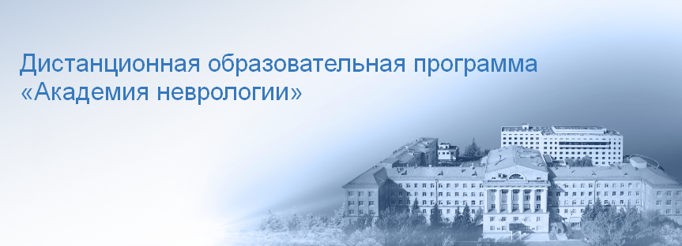

6-7 августа 2020 года пройдет первая онлайн-конференция из образовательного цикла «Академия неврологии» ФГБНУ «Научный центр неврологии», крупнейшего научно-исследовательского и лечебно-диагностического неврологического центра России. В рамках беспрецедентного проекта мы раскроем и обсудим наиболее наболевшие темы, сложные диагностические кейсы, поделимся опытом и новейшими подходами к терапии заболеваний центральной и периферической нервной системы.

Тема первой конференции была выбрана по вашим заявкам и посвящена демиелинизирующим заболеваниям нервной системы. По информации Министерства здравоохранения количество больных рассеянным склерозом в России за последние 5 лет выросло на 15 тысяч человек, тенденция к росту заболеваемости сохраняется. В настоящее время с клиническими проявлениями рассеянного склероза и других демиелинизирующих заболеваний сталкиваются не только неврологи, но и врачи других специальностей.
Ключевые тематики:
- Рассеянный склероз. Современное состояние проблемы и вопросы диагностики для неврологов и врачей терапевтических специальностей
- Оптикомиелит-ассоциированные расстройства
- Атипичные формы демиелинизирующих заболеваний
- Аутоиммунные энцефалиты
- МРТ головного и спинного мозга при демиелинизирующих заболеваниях ЦНС
- Биомаркеры в диагностике демиелинизирующих заболеваний ЦНС
- Основные подходы к реабилитации при демиелинизирующих заболеваниях

Чтобы принять участие в конференциях вам необходимо зарегистрироваться на сайте Med.studio: https://clck.ru/PdZMF
Документация по данному учебному мероприятию представлена в Комиссию по оценке учебных мероприятий и материалов для НМО.

Регистрируйтесь и совершенствуйтесь вместе с нами — мы ждем всех врачей, которые хотят повысить свою профессиональную квалификацию и получить наиболее актуальные данные по диагностике, лечению и реабилитации больных с неврологической патологией.

Следующие мероприятия цикла «Академия неврологии»:
- «Болезнь Паркинсона и расстройства движений: инновации и перспективы». 21 сентября 2020 года.
- «Новые подходы к диагностике сосудистых заболеваний мозга». 15 октября 2020 года.

По вопросам участия:
Дарья Прохорова
тел.: +7 (926) 868-92-33
e-mail: academy-neurology@yandex.ru

